L’approvisionnement en nutriments :

D’où vient le glucose dont nous avons déjà parlé ? de l’alimentation.
Est-ce que l’on mange que des sucres ? Vitamines, protéines… etc.. on appelle cela des nutriments.
Sous quelle forme sont les choses que l’on mange ? morceau entier, on appelle cela des aliments.
Les aliments sont donc transformés en nutriments : TITRE du chapitre.
Où se fait la transformation ? (c’est la digestion) Comment ? Comment les nutriments passent-ils dans le sang ?
- Où se réalise la digestion ?
Dans l’appareil digestif…
Dissection de l’appareil digestif de la souris.
Annotation d’un dessin de dissection de l’appareil digestif de la souris.
L’appareil digestif est l’ensemble des organes du corps qui permet la digestion des aliments : c’est à dire les organes du tube digestif et les glandes digestives.
Travail maison : annotation de l’appareil digestif de l’homme.
Ou bien (si dissection au cours suivant): Question 1-2- et annotation de l’appareil digestif de l’homme (transparent ou vidéo projecteur) et q 4b p 67 plus q5

- Comment se réalise la transformation des aliments dans l’appareil digestif ?

1. Quel est l’état des aliments dans l’appareil digestif ?
VIDEO ?
Activité : remplir un tableau à partir de photos du contenu du tube digestif après un repas. (p70)
Forme des aliments  Contenu | Aliments entiers | Fragments | Bouillie
Contenu buccal | X
Contenu de l’estomac |  | X
Contenu de l’intestin |  |  | X

Bilan : Les aliments sont transformés en nutriments lors de leur trajet dans le tube digestif.
Nutriments : substances solubles résultant de la digestion des aliments.
Activité : annotation de l’appareil digestif de l’homme en précisant l’état des aliments.

2. Quelles sont les fonctions des différentes parties de l’appareil digestif ?
Travail sur polycopié « Des aliments aux nutriments »
Bilan : les aliments sont digérés, c’est à dire transformés en nutriments grâce à la présence de sucs digestifs (salive, suc gastrique dans l’estomac, suc pancréatique sécrété par le pancréas, suc intestinal sécrété par l’intestin grêle). Cette digestion est facilitée par le travail mécanique des dents (mastication) et de l’estomac (brassage).

Suc digestif : substances liquides actives produites par les glandes digestives et déversées dans le tube digestif.
Brassage : action de mélanger en remuant.

- Que deviennent les nutriments présents dans le tube digestif ?
Activité : analyse d’un document : variation de la quantité de glucides dans le tube digestif.
Activité : formulation d’une hypothèse : le sucre est absorbé par le sang. Comment cela est-il possible ? Il existe une surface d’échanges.
  - Comment expliquer la disparition des nutriments du tube digestif ?
Activité : comparaison du sang sortant du tube digestif avant et après le repas.

 | GLUCOSE (en g/l)
Sang prélevé avant un repas | 0.8 à 1
Sang prélevé après un repas | 1.5 à 2

Activité : En utilisant les documents 2 et 3 p72-73, faire les questions 3, 4 et 5
Bilan : les nutriments passent dans le sang au niveau de l’intestin grêle. Ce passage s’appelle l’absorption.
Activité : Complétons le schéma, en situant où se passe l’absorption
Qu’est-ce qu’il faut pour cela : une surface d’échanges.

2. Quelle est la surface d’échanges entre le sang et le tube digestif ?

activité : diapo de la paroi intestinale… (ou lame mince au microscope…) plus vidéo….
IG : longueur 7 à 8 mètres 10 millions de villosités, 800 à 900 replis internes qui multiplie qsa surface.
La paroi de l’IG est la surface d’échanges entre le TD et le sg.
Faire un dessin. Des villosités en contact avec les vaisseaux sanguins.
Bilan : l’absorption est facilitée par les propriétés de la paroi intestinale : une grande surface et une épaisseur très faible, un contact important avec le sang.

- Comment favoriser le bon fonctionnement de l’appareil digestif ?

  - Avoir une alimentation régulière :
Act. : q 1 et 2 p75 (Nathan)
q1 : les organes consomment sans cesse des nutriments au cours de la journée .
q2 : chez une personne qui prend un petit déjeuner, la quté de nutriments dispo est suffisante§. Chez une personne qui ne prend pas de petit déjeuner, à 12h00 il n’y a plus de nut. Dispo pour les organes, c’est le coup de barre…
  - Avoir une bonne denture :
Activité : dessin d’une dent (et lecture plus MD q 4.5.6)
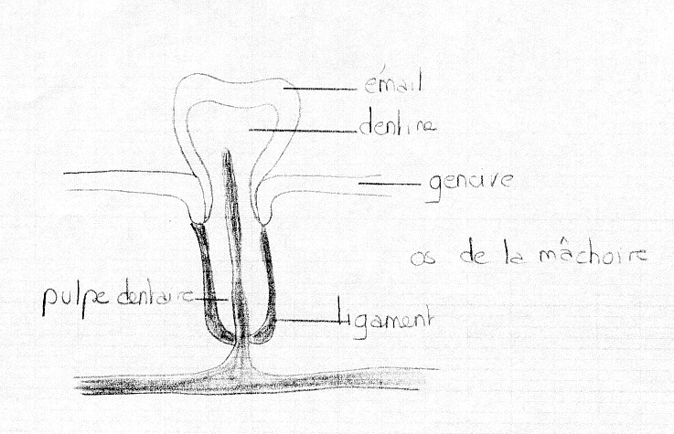
Une carie est une destruction partielle des parties dures d’une dent (émail, dentine). Elle set due à une attaque par des acides produits par les bactéries à partir des restes d’aliments.
Distribution du doc diététique
Bilan : une bonne denture, une alimentation régulière favorisent le fonctionnement de l’appareil digestif et l’activité normale de tous les organes.

